ЗАЙЦЕВ Петр Моисеевич
Звание: красноармеец
в РККА с 09.1941 года Место призыва: Тулунский РВК, Иркутская обл., Тулунский р-н
Место службы: 930 ап 371 сд 5 А 3 БелФ
Дата подвига: 18.07.1944
№ записи: 32161372
Архивные документы о данном награждении:
I. Приказ (указ) о награждении и сопроводительные документы к нему
II. Учетная картотека
Орден Славы III степени
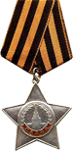
Подвиг: 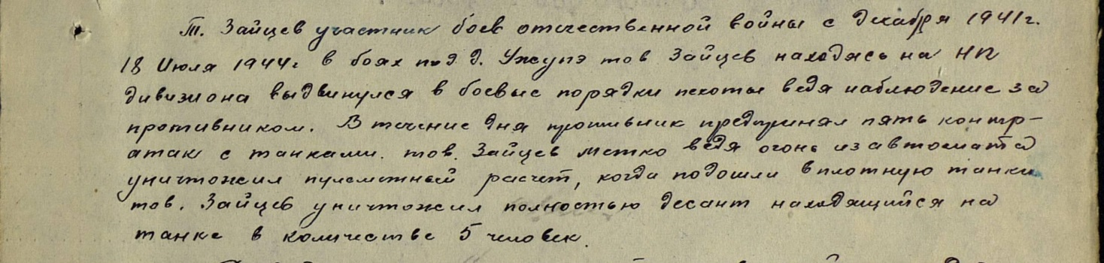
Приказ подразделения
№: 35/н от: 15.08.1944
Издан: 371 сд 3 Белорусского фронта /

Архив: ЦАМО
фонд: 33
опись: 690155
ед. хранения: 3651
№ записи: 32161307

ПЕРВАЯ СТРАНИЦА ПРИКАЗА

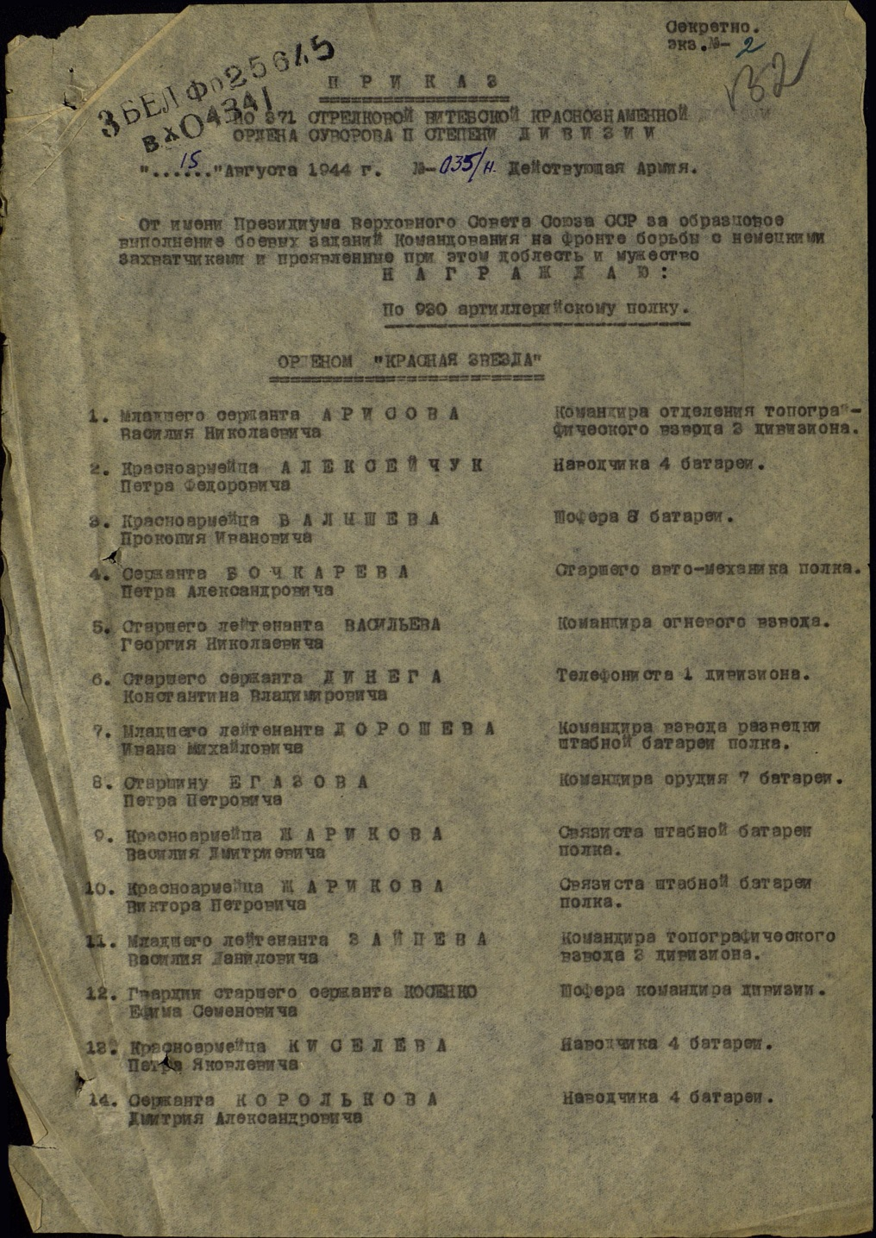

СТРОКА В НАГРАДНОМ СПИСКЕ (№10) НАГРАДНОЙ СПИСОК

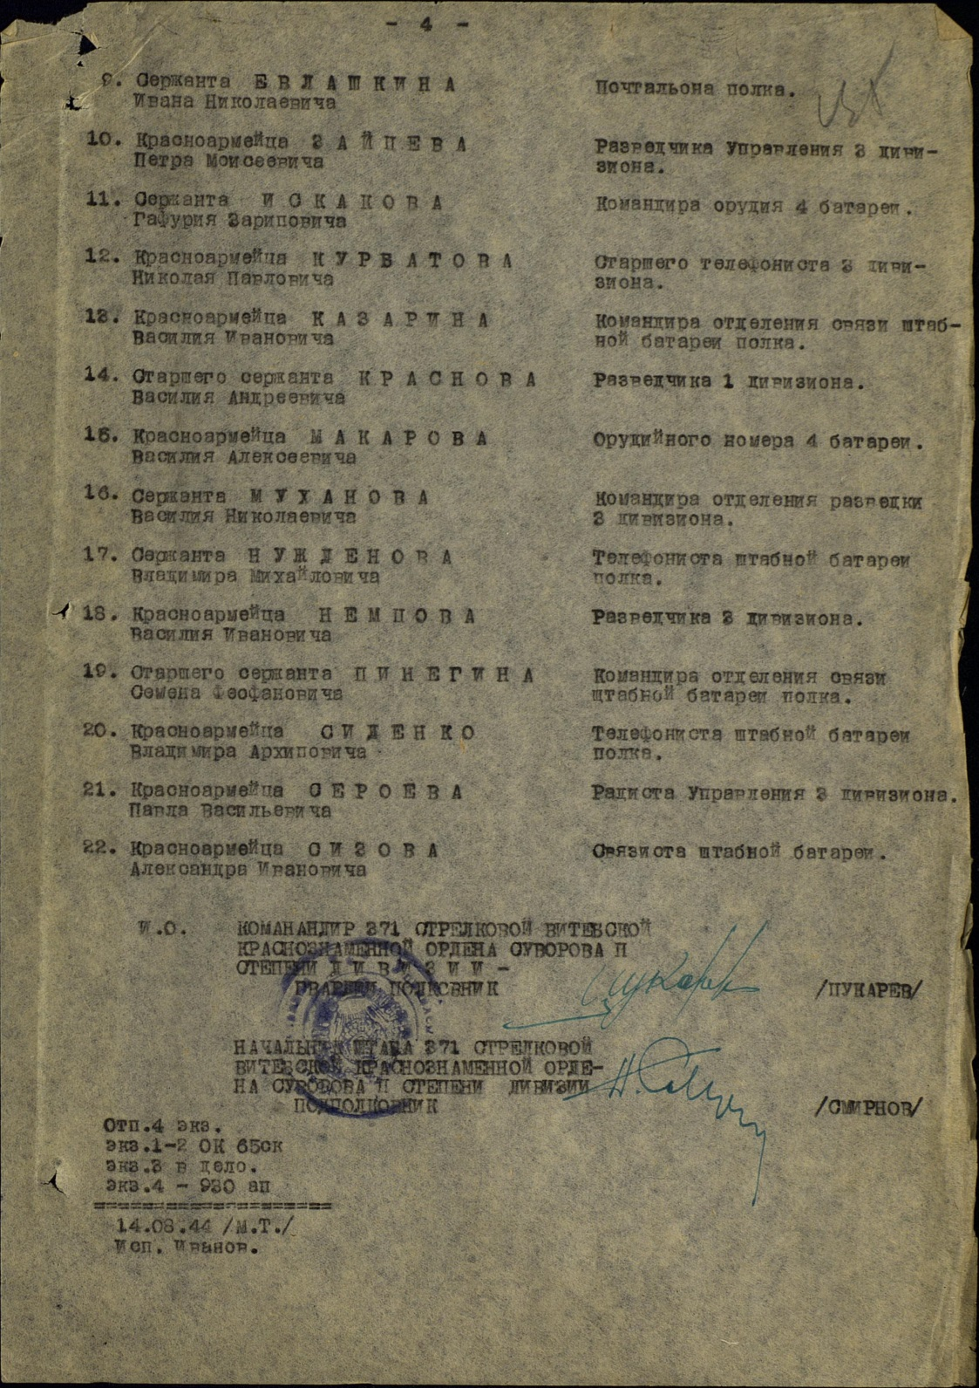

НАГРАДНОЙ ЛИСТ

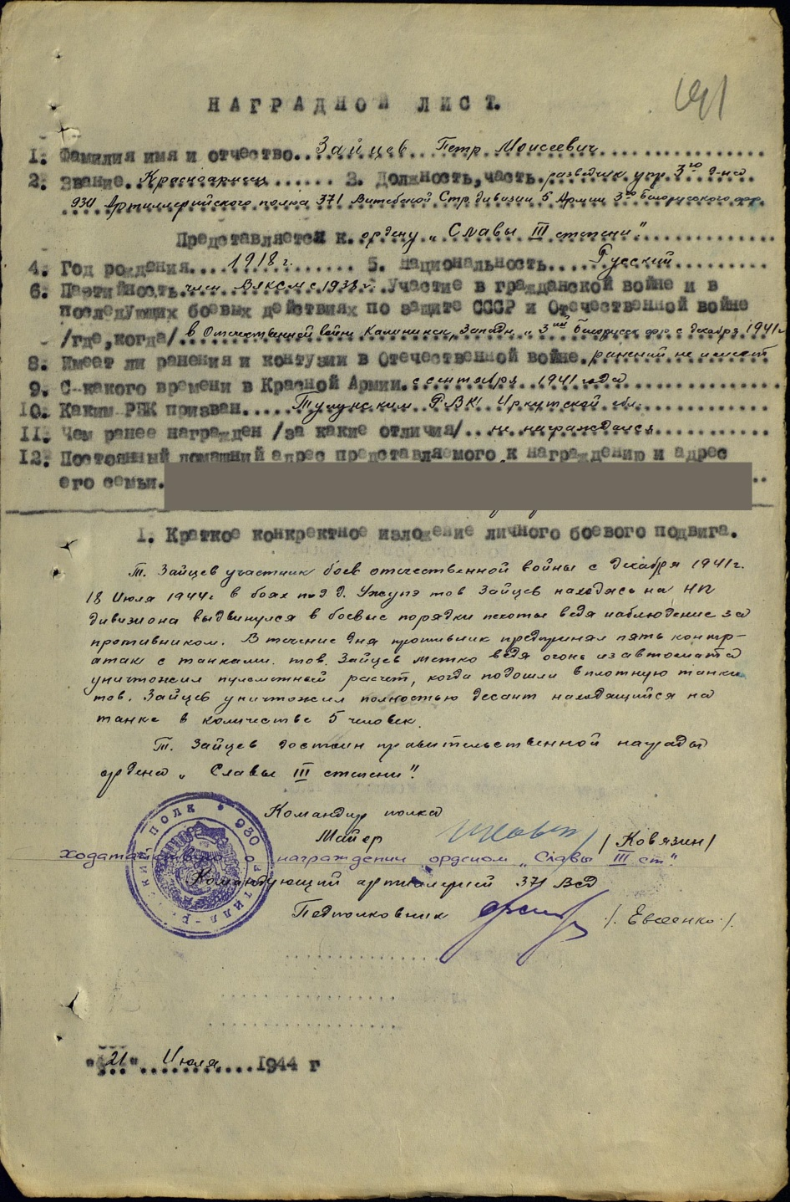

Звание: сержант
в РККА с 09.1941 года Место призыва: Тулунский РВК, Иркутская обл., Тулунский р-н
Место службы: 930 ап 371 сд 5 А
Дата подвига: 23.10.1944
№ записи: 32161564
Архивные документы о данном награждении:
I. Приказ (указ) о награждении и сопроводительные документы к нему
II. Учетная картотека
Медаль «За отвагу»
Подвиг: 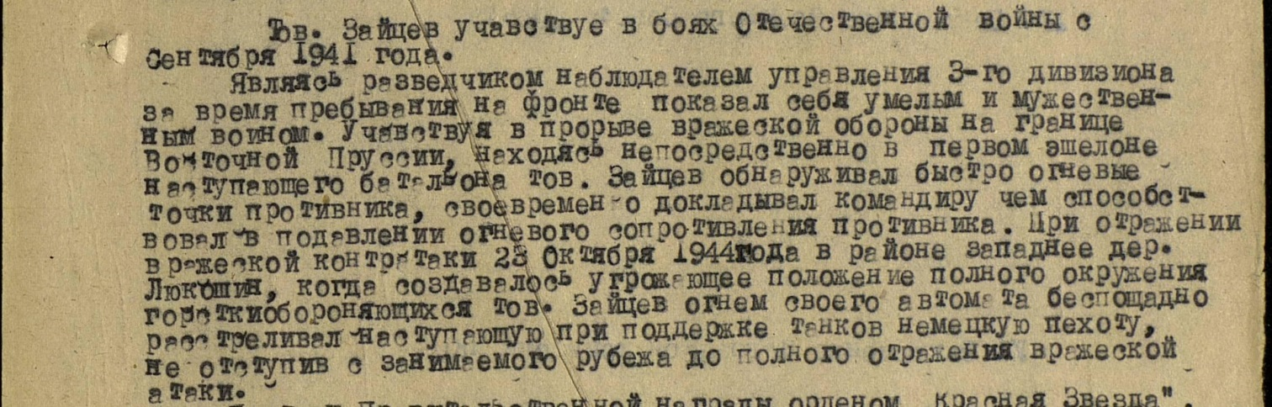
Приказ подразделения
№: 73/н от: 18.11.1944
Издан: 371 сд 3 Белорусского фронта /
Архив: ЦАМО
фонд: 33
опись: 690155
ед. хранения: 3652
№ записи: 32161521

ПЕРВАЯ СТРАНИЦА ПРИКАЗА

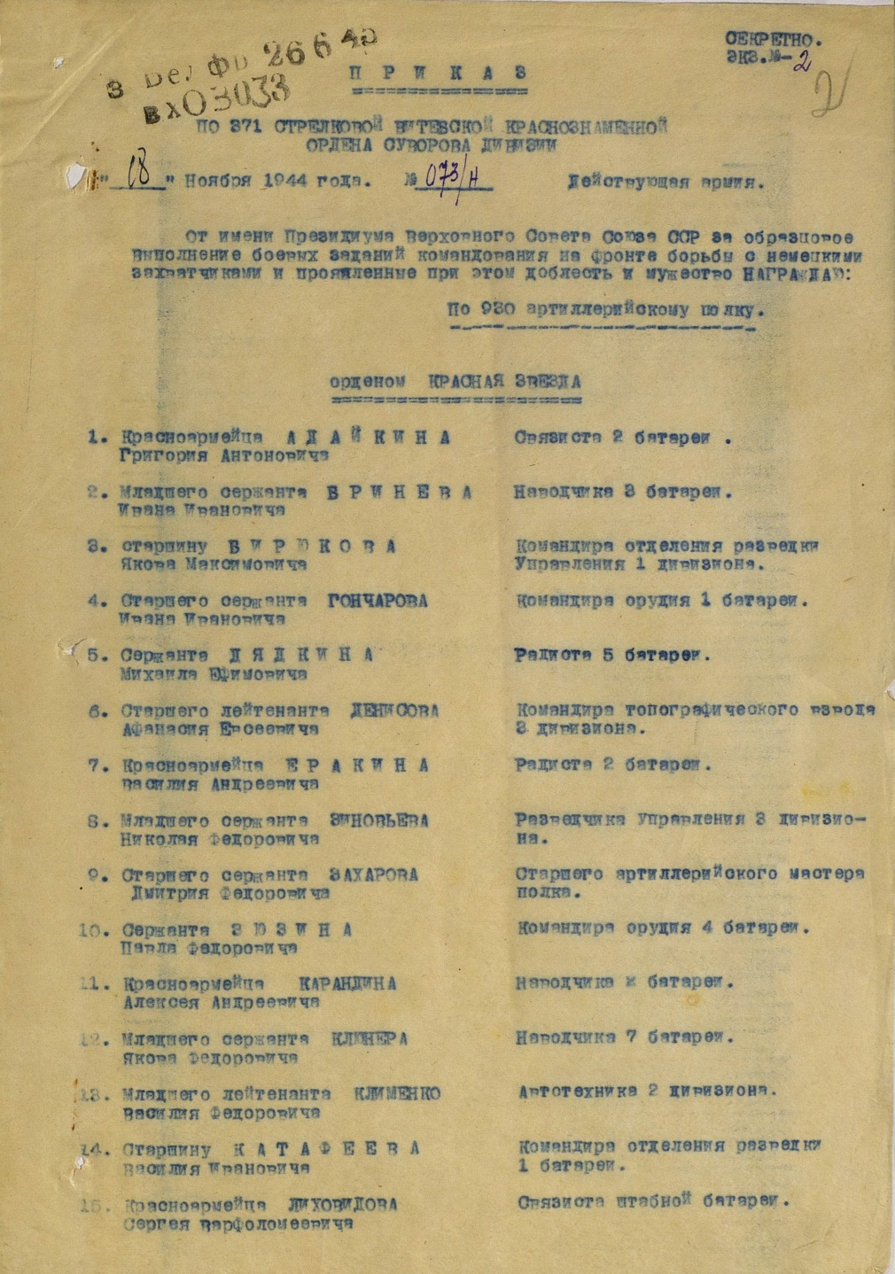

СТРОКА В НАГРАДНОМ СПИСКЕ (№4)
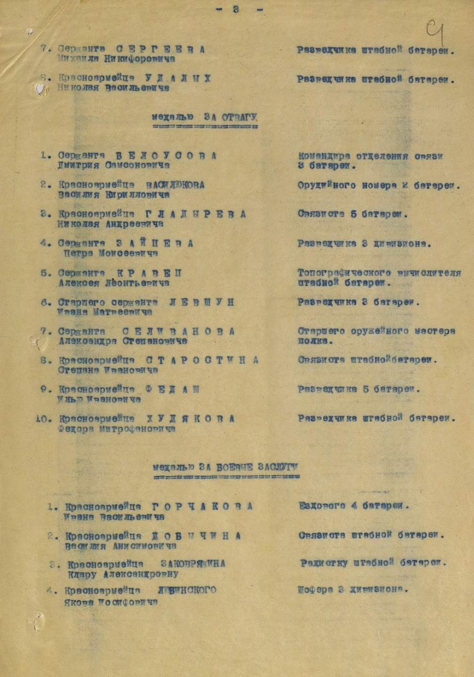

НАГРАДНОЙ ЛИСТ
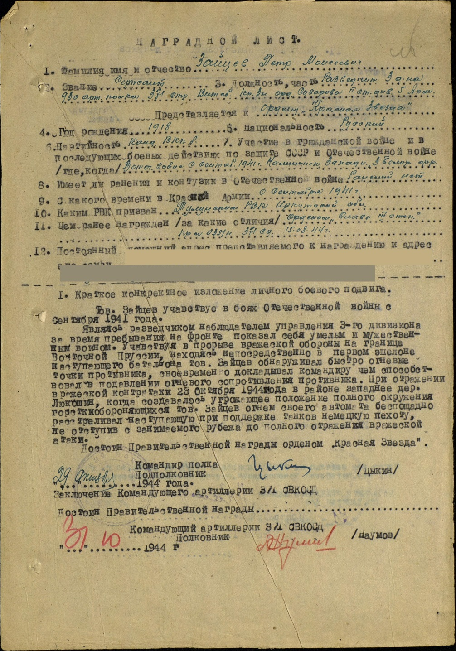

Зайцев Петр Моисеевич
Год рождения: __.__.1918неизвестен
место рождения: Смоленская обл., Монастырщинский р-н, д. Лисова Буда
№ наградного документа: 81
дата наградного документа: 06.04.1985
место службы: № записи: 1512241539
Орден Отечественной войны I степени

